**姓名_________ 日期______ 等第______**

**阶段素能测评1（第11章 简单机械和功）**

一、 选择题（每小题3分，共30分）

1. 下列是使用劳动工具时的场景，其中使用费力杠杆的是（　　）

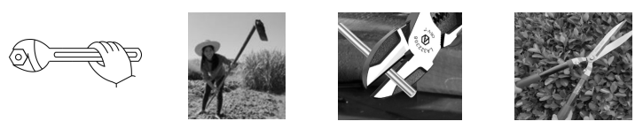

A. 用扳手拧螺丝 B. 挖地时举起锄头 C. 用钢丝钳剪铁丝 D. 园艺剪刀修剪树枝

2. 在下列情况中，人对物体肯定做功的是（　　）

A. 东京奥运会举重运动员举着杠铃不动 B. 搬运工将货物从地面搬到高为1.5m的车上

C. 足球被踢出后在草地上滚动的过程中 D. 小明提着书包在水平地面上匀速行走

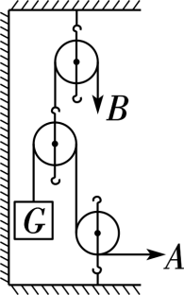3. 某人到健身房进行健身活动，用如图所示的牵引装置来锻炼腿部和手臂。使用时：

（1） 绳A处固定不动，手在B处用力FB拉绳，使重物G匀速上升；

（2） 绳B处固定不动，腿在A处用力FA拉绳，使重物G匀速上升。

下列说法正确的是（不考虑滑轮重、绳重和摩擦）（　　）

A. FA＞FB B. FA＝FB C. FA＜FB D. 条件不足，无法确定

4. 学校运动会上举行“双摇跳绳”比赛，“双摇跳绳”是指每次在双脚跳起后，绳

连续绕身体两周的跳绳方法。比赛中，九年级某同学1min内摇轻绳240圈，则他在

整个跳绳过程中的功率最接近（　　）

A. 150W B. 500W C. 1000W D. 1500W

5. 非洲旱季，人们常用一种中间有转轴的塑料桶运水。小华分别用背背、手抱、平拉、滚拉的方式运满桶水，在粗糙程度相同的水平地面上匀速行走相同路程，他对满桶水做功最多的是（　　）

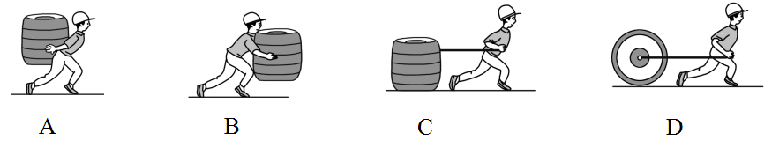

6. 如图，木杆在水平力F作用下偏离竖直方向θ角而处于平衡状态，现保持θ角不变而使力F的方向由水平向右逐渐变为竖直向上而杆始终处于静止状态，则在此过程中，力F的大小变化情况是（　　）

A. 一直变大 B. 一直变小 C. 先变小，后变大 D. 先变大，后变小

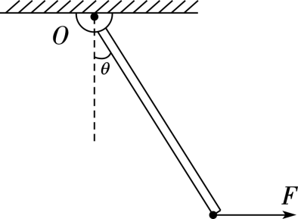 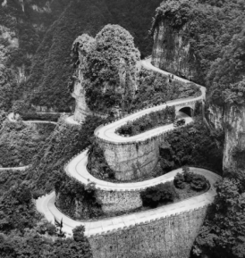

7. 如图所示，汽车在蜿蜒的盘山公路上缓缓行驶。下列说法中正确的是（　　）

A. 汽车沿盘山公路爬坡为了省力省功

B. 汽车沿盘山公路爬坡，在功率一定时，采用低速挡更便于爬坡

C. 汽车沿盘山公路爬坡，牵引力越大效率越高

D. 汽车沿盘山公路爬坡，功率越大的汽车，效率一定越高

8. 如图为小华研究斜面机械效率的实验装置。斜面高度为20cm，她用50N的拉力将重为80N的物体匀速拉到斜面顶端。该斜面的机械效率最接近（　　）

A. 50％ B. 60％ C. 70％ D. 80％

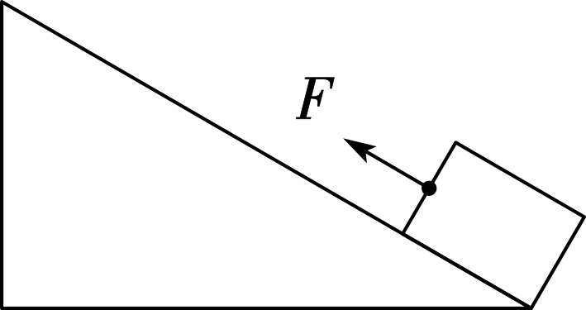 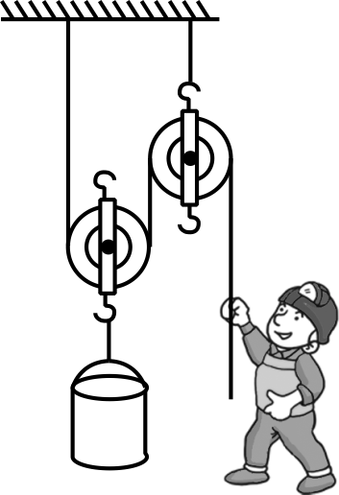

9. 小强用如图所示的装置将200N的蜂蜜匀速提高3m，送给楼上的朋友，所用的拉力是125N，不计桶重、绳重和摩擦。下列说法不正确的是（　　）

A. 绳子自由端移动的距离为6m B. 拉力做的功为750J

C. 动滑轮重为50N D. 该滑轮组的机械效率为75％

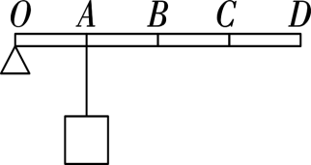10. 如图所示，一根均匀的细木棒可绕O点无摩擦转动，OA＝AB＝BC＝CD，对杠杆施加力F，将挂在A点重为180N的物体匀速提升0.4m。以下说法正确的是（　　）

A. 若在D点施加力F，该杠杆一定为省力杠杆

B. 若木棒的机械效率为90％，则木棒的重力为10N

C. 若在C点施加竖直向上的力F，提升过程中的F变大

D. 若物体从A点移至C点，仍提起0.4m，则F做的功变大

二、 填空题（每空2分，共22分）

11. 如图甲所示，用勺子在瓶盖的边缘撬一下，瓶盖就更容易被打开了，此时勺子是一个**________**杠杆；如图乙所示，用细绳将勺子悬挂起来，使其静止在水平位置，则勺子悬挂点**______**（左/右）侧的质量较大一些。

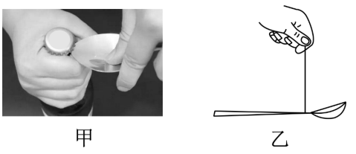 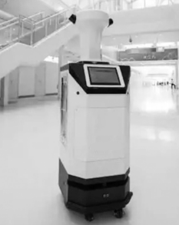

12. 如图是一款智能服务机器人，其内置电动机为机器人提供300N的水平动力，机器人6s内在水平地面上匀速前进了5m。机器人所受的重力做的功是**______**J，水平动力做的功是**________**J。

13. 小勇放学后，背着重为40N的书包沿水平路面走了200m，用时3min，又用1min爬上了高约为9m的四楼回到了家，小勇的重力为600N，则他在回家过程中对书包所做的功为**________**J，他所做总功的功率是**________**W。

14. 如图，箱子A重为1200N，在大小为100N的水平拉力F的作用下以0.1m/s的速度向左匀速运动，若滑轮组的机械效率为80％，则A受到地面对它的摩擦力的大小为**________**N，在5s内滑轮组对箱子A所做的功是**________**J。

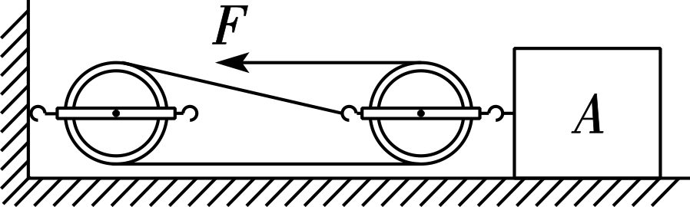 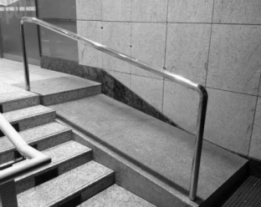

15. 如图所示，为方便残疾人上下台阶，一些公共场所设计了专用通道（斜面）。沿通道上台阶和直接上台阶比较，可以**________**（省力/省功），若将重为900N的小车沿8m长的斜面推上1m的平台，沿斜面所用的推力为150N，在此过程中斜面的机械效率为**________**，小车受到的摩擦力是**________**N。

三、 解答题（共48分）

16. （5分）有一款升降座椅装置，其简图如图所示，请在图中画出滑轮组的绕绳情况，要求绳子的末端绕至按钮处。

17. （5分）如图所示，轻质杠杆的A点挂一重物，O为杠杆的支点，O'为重物的重心。画出使重物在图示位置静止时动力F1的动力臂l1及重物所受重力G的示意图。

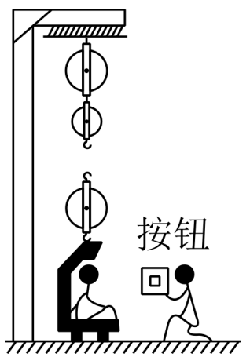 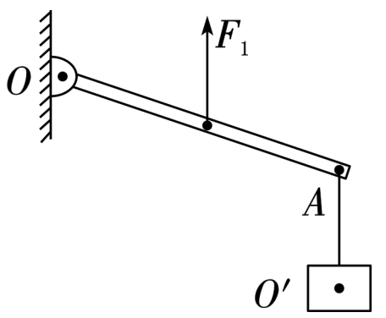

18. （9分）在“探究杠杆平衡条件”的实验中：

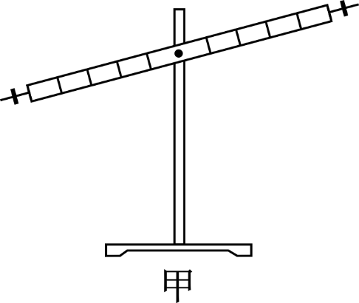 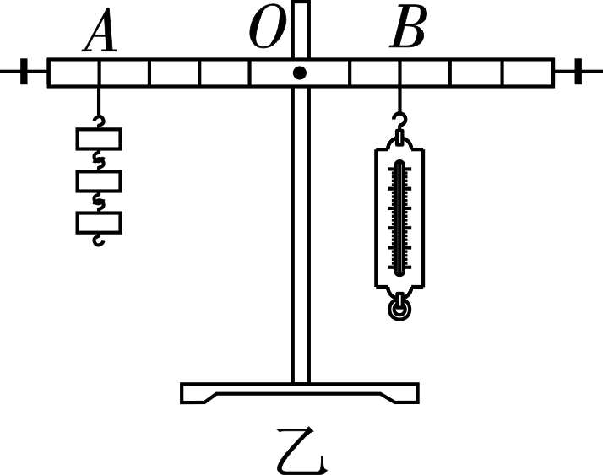 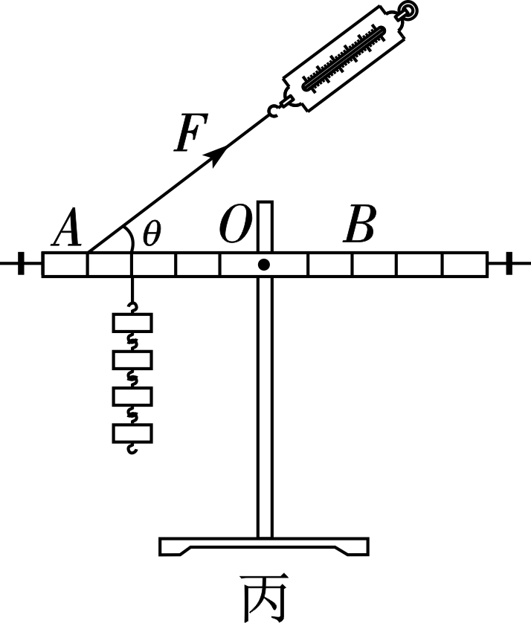

（1）挂钩码前，杠杆在如图甲所示位置静止，此时杠杆**______**（是/不是）处于平衡状态；此时我们常把杠杆的平衡螺母向**______**调，直至在水平位置平衡，调节平衡螺母使杠杆在水平位置平衡的目的是可方便测量**________**。

（2）如图乙，在A点挂3个质量均为50g的钩码，在B点用弹簧测力计竖直向下拉杠杆，使其在水平位置平衡，g取10N/kg，弹簧测力计的示数为**______**N。

（3）如图丙，左边的钩码个数和位置保持不变，弹簧测力计的作用点固定，只改变其与水平方向的夹角θ，仍使杠杆在水平方向平衡，能描述测力计示数F与θ关系的大致图像是**______**。

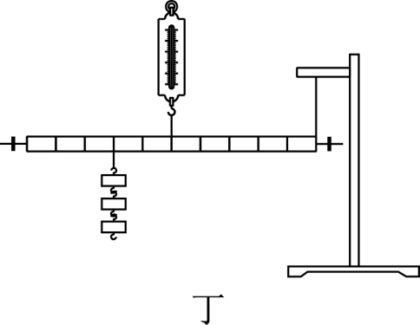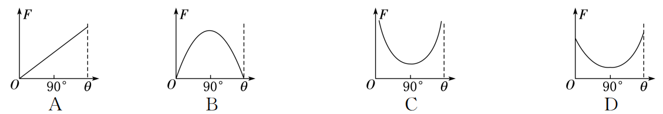



（4）如图丁，小刚实验时发现，当杠杆水平平衡时，与小明得出的杠杆平衡条件不相符，可能的原因是**____________________________**。

（5）在实验中，改变力和力臂的大小得到多组数据的目的是**________**。

A. 使测量数据更准确 B. 多次测量取平均值减小误差

C. 避免偶然性，使实验结论具有普遍性

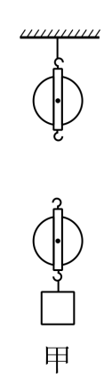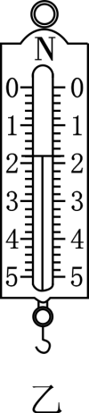

19. （7分）在“探究影响滑轮组机械效率的因素”的实验中，小明用同一滑轮组进

行了3次实验，实验数据如表所示。

|  |  |  |  |  |  |  |
| --- | --- | --- | --- | --- | --- | --- |
| 实验  序号 | 动滑轮重  G动/N | 物重  G/N | 物体上升的  高度h/m | 绳端受到的  拉力F/N | 绳端移动的  距离s/m | 滑轮组的  机械效率η/％ |
| 1 | 0.5 | 1 | 0.1 | 0.6 | 0.3 | 55.6 |
| 2 | 0.5 | 2 | 0.1 | 1.0 | 0.3 | 66.7 |
| 3 | 0.5 | 4 | 0.1 |  | 0.3 |  |

（1） 根据表格中的数据，在图甲中画出滑轮组的绕绳方法。

（2） 实验中，沿竖直方向匀速拉动弹簧测力计，使物体缓缓上升，在测量绳端所

受的拉力时，弹簧测力计应**____________**（保持静止/匀速上升）。

（3） 第3次实验时，测力计示数如图乙所示，此时绳端受到的拉力为**________**N，滑轮组的机械效率约为**________**％（结果精确到0.1％）。

（4） 根据表格中的数据分析可知：

|  |  |  |  |  |  |  |
| --- | --- | --- | --- | --- | --- | --- |
| 实验  序号 | 动滑轮重  G动/N | 物重  G/N | 物体上升的  高度h/m | 绳端受到的  拉力F/N | 绳端移动的  距离s/m | 滑轮组的  机械效率η/％ |
| 1 | 0.5 | 1 | 0.1 | 0.6 | 0.3 | 55.6 |
| 2 | 0.5 | 2 | 0.1 | 1.0 | 0.3 | 66.7 |
| 3 | 0.5 | 4 | 0.1 |  | 0.3 |  |

① 随着物重的增大，额外功**________**（变大/不变/变小），原因是**______________________**。

② 要提高同一滑轮组的机械效率，可以采取**__________________________________________**的措施。

20. （10分）如图所示，重为800N的送餐机器人沿水平地面做匀速直线运动，在20s内它前进的距离为30m，已知它受到的阻力始终为其重力的5％。求：

（1） 这段时间内牵引力所做的功。

（2） 牵引力做功的功率。

（3） 货物上升4m过程中，克服摩擦力做的功。

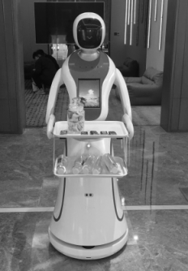

21. （12分）如图所示，每个滑轮均重为50N，小明拉着重为450N的货物以0.1m/s的速度上升了4m，拉力F的功率是60W（不计绳重），求：

（1） 拉力做的功。（2） 滑轮组的机械效率。（3） 货物上升4m过程中，克服摩擦力做的功。

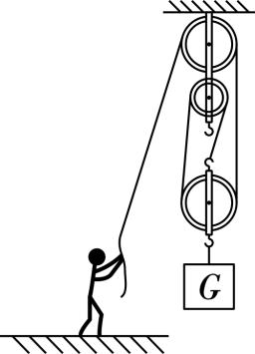

**参考答案**

**一、 选择题（每小题3分，共30分）**

**1、B；2、B；3、C；4、A；5、C；6、C；7、B；8、D；9、D；10、B；**

**二、 填空题（每空2分，共22分）**

**11、省力；右； 12、0；1500； 13、360；24；**

**14、240；120； 15、省力；75％；37.5；**

**三、 解答题（共48分）**

**16、如图所示；17、如图所示；**

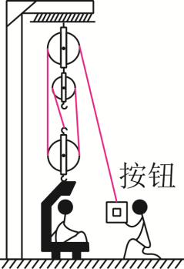 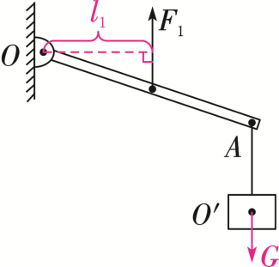 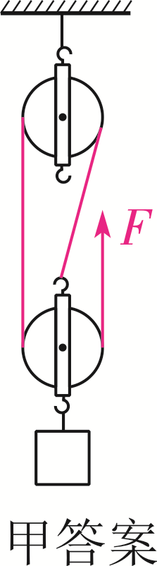

**18、是；右；力臂；3；C；杠杆自重的影响；C；**

**19、如图所示；匀速上升；1.8；74.1；变大；克服摩擦做功更多；增加提起的物重（或减轻动滑轮重）；**

**20、（1）1200J；（2）60W；**

**21、（1）2400J；（2）75％；（3）400J；**